鲁冰花幼儿园

一、学校概况

级别：二级

性质：民办

地址：上海市闵行区丰顺路645弄76号

班级数：8

学生人数：364

教师人数：19

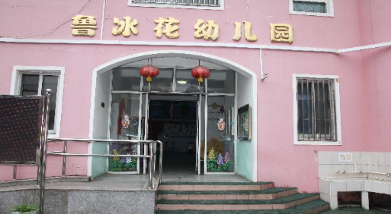

1. 阅读现状

鲁冰花幼儿园有延时班和晚托会进行阅读课，教室较小无空间布置阅读角。学校对教师培训、家长培训和学生培训感兴趣。目前无其他合作公益机构。